Filet de Bœuf en croûte de champignons de Paris selon Gilles Bettiol
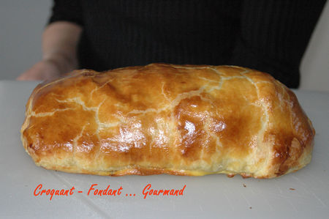
Préparation : 45 mn - Cuisson : 15 mn + 20 mn au four.
Pour 6 gourmands :
1,200 kg de filet de bœuf - 2 càs d'huile - Pâte feuilletée pur beurre - 1 jaune d'œuf pour dorer -
Pâte à crêpes : 1 œuf - 100 g de lait - 1 càs de farine - 1 pincée de sel - 1 càs de fines herbes ciselées -
Duxelles de champignons : 20 g de beurre - 3 échalotes ciselées - 100 g de champignons de Paris - 1 jus de citron -
Mousse : 150 g de filet de dinde ou de veau - 1 blanc d'œuf - 150 g de crème fraîche - muscade - sel et poivre du moulin -
Les crêpes :
- Faire la pâte à crêpe avec tous les ingrédients. Ajouter les fines herbes.
- Faire cuire 6 petites crêpes fines.
La duxelle de champignons :
- Faire revenir les échalotes ciselées dans le beurre.
- Ajouter les champignons hachés finement et le jus de citron. Saler, poivrer.
- Retirer du feu quand l'eau de végétation est évaporée. Je les ai mis à égoutter dans un chinois.
- Réserver au frais.
La mousse :
- Passer le filet de dinde ou le veau au mixeur.
- Mettre le bol du mixeur au congélateur pendant 15 mn pour bien refroidir la viande.
- Incorporer ensuite le blanc d'œuf, faire tourner 10 secondes, ajouter la moitié de la crème fraîche, faire tourner 10 secondes, ajouter le reste de crème et faire tourner 10 secondes.
- Assaisonner de sel, poivre et muscade.
- Ajouter la duxelle de champignons et réserver au frais.
Le filet :
- Saler et poivrer la viande.
- Saisir le filet de tous côtés à la poêle dans 2 càs d'huile. Attention il doit rester bleu.
- Laisser refroidir.
L'assemblage :
- Abaisser la pâte feuilletée en un rectangle de 2 mm d'épaisseur, assez grand pour envelopper le filet de bœuf.
- Enduire le filet de mousse avec une spatule et l'entourer avec les crêpes.
- Poser le filet sur la pâte feuilletée et l'envelopper bien hermétiquement.
- Placer sur la plaque du four recouverte d'un papier sulfurisé, en le retournant pour que la soudure soit dessous. Dorer au jaune d'œuf.
- Cuire à four chaud à 220° pendant 20 mn.

